课程内容：无源、有源、射频系统

IL=32.5+20logf(MHz)+20logd(km)（2.4GHz信号通信损耗）

通信模型：信源、发射机、信道（干扰）、接收机、受信者

趋肤效应：频率升高，电流趋向电容表面流动

寄生效应：电阻随频率变化，先电容、后电感性（以谐振点为分界）

电容：先电容性、后电感性

特点：频率高、似光性、穿透电离层、量子

通信电子系统

电阻：欧姆

电容：法拉（ 逐级降1000）

电感：亨利（）

功分器：将信号等功率分割

耦合器：监测功率放大器是否正常（耦合微小检测信号）

放大器：功率/小信号放大器

频率控制：高通、低通、中通、多功器（多频多模）

频率变换：混合、增倍、分解

数学表达：（幅度、载频、相位）

I/Q信号：正交调制可实现空间任意信号

基本单位：

分贝：描述功率或电压的相对增益或电平

功率dBm与毫瓦换算：（

降低放大器噪声系数

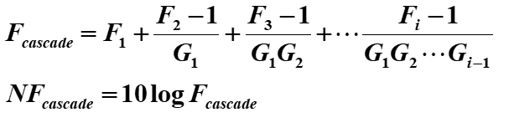

放大器非线性失真导致频谱扩散

衰减器：将输入信号保持在放大器线性区域（IL衰减差损）

接收机灵敏度：由噪声系数、解调精度、接口匹配决定

反射系数：（开路、短路时全反射）

无源器件差损等于噪声系数